2023-2024 EĞİTİM VE ÖĞRETİM YILI SARIAĞAÇÇAYIRI
ORTAOKULU 2. DÖNEM ORTAK SINAV TAKVİMİ
1.YAZILI |  |  | 2.YAZILI
Ders Adı | 1. Sınav Tarihi | Sınav Saati | Ders Adı | 1. Sınav Tarihi | Sınav Saati
İngilizce/ Seç. Ders | 25 Mart 2024 Pazartesi | 2.Ders-4.Ders | Din Kültürü Ah. Bil. | 20 Mayıs 2024 Pazartesi | 2.Ders
Türkçe/ Seç. Ders | 26 Mart 2024 Salı | 2.Ders-4.Ders | Türkçe/ Seç. Ders | 21 Mayıs 2024 Salı | 2.Ders-4.Ders
Matematik | 27 Mart 2024 Çarşamba | 2.Ders | Matematik | 22 Mayıs 2024 Çarşamba | 2.Ders
Bilişim Tek. / Teknoloji ve Tas. / Seç. Ders | 28 Mart 2024 Perşembe | 2.Ders-4.Ders | İngilizce/ Seç. Ders | 23 Mayıs 2024 Perşembe | 2.Ders-4.Ders
Fen Bilimleri | 29 Mart 2024 Cuma | 2.Ders | Fen Bilimleri | 24 Mayıs 2024 Cuma | 2.Ders
Sosyal Bilgiler/T.C. İnkılap Tarihi/ Müzik | 02 Nisan 2024 Salı | 2.Ders-4.Ders | BilişimTek./Teknol. ve Tas. / Seç. Ders | 27 Mayıs 2024 Pazartesi | 2.Ders-4.Ders
Din Kültürü Ah. Bil. | 03 Nisan 2024 Çarşamba | 2.Ders | Sosyal Bilgiler/T.C. İnkılap Tar./ Müzik | 28 Mayıs 2024 Salı | 2.Ders-4.Ders
Beden Eğitimi / Görsel Sanatlar | 04 Nisan 2024 Perşembe | 2.Ders-4.Ders | Beden Eğitimi / Görsel Sanatlar | 30 Mayıs 2024 Perşembe | 2.Ders-4.Ders
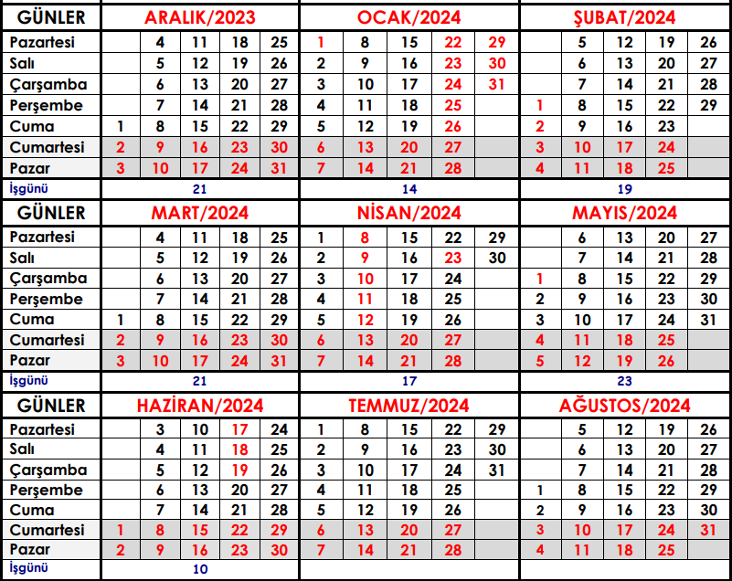

Not:
- Sınava mazereti olmayan tüm öğrencilerin katılması gerekmektedir.
- Sınava giremeyen öğrencilerin geçerli mazeretlerini belirlenen süre içerisinde okul yönetimine bildirmeleri ve belgelendirmeleri gerekmektedir.
- Sınav saatleri dışında kalan derslerde eğitim öğretim süreceği için defter, kitap, ders materyalleri vs. okula getirilmesi gerekmektedir.
- Raporlu olan öğrencilerin sınavları ders öğretmeninin belirlediği başka bir tarihte yapılacaktır.
- 26 ve 27 Mart tarihlerinde yapılacak olan Türkçe ve Matematik sınavları ülkemiz genelinde ortak sınav şeklinde yapılacaktır.
- Sınav bittikten sonra sınav cevap kâğıdı öğrencilerin görebileceği şekilde panolara asılacaktır.
- Sınav sonuçları yönetmelikte belirtilen süre (15 iş gün) içerisinde e-okula girilecek ve öğrencilere duyurulacaktır.
- Ders öğretmenleri sınava girmeyen öğrencilerin raporlu olup olmadığını idareden öğrenebilecektir. Mazeret sunmadan sınava girmeyenler için e okul ders notuna G, kopya çeken öğrencilerin ise K yazacaktır.
- Sınavda kurallara uymayan ve kopya çeken öğrenciler hakkında disiplin işlemi yapılması için ilgili sınav gözetmeni tarafından detaylı dilekçe yazılmalıdır, öğrencinin e-okul notu ilgili ders öğretmeni tarafından 'kopya-K' şeklinde işaretlenecektir.
- Sınav esnasında kalem, silgi vb. malzeme alışverişi yapılamayacaktır. Bu nedenle her öğrencinin kendi sınav araç gereçlerini yanında getirmesi zorunludur.
- Sorular ve cevap anahtarları zümre öğretmenlerince birlikte hazırlanır ve sınav sonunda ilan edilir. Bu sınavların şube ve sınıflar bazında sınav analizleri yapılarak okul müdürüne imzalatılması ve ilgili müdür yardımcısına teslim edilmesi gerekmektedir.
- Kaynaştırma yoluyla eğitimlerine devam eden öğrencilerin başarılarının değerlendirilmesinde Bireyselleştirilmiş Eğitim Programında (BEP) yer alan amaçlar esas alınır.
- Yazılı sınavların açık uçlu maddelerden oluşan ya da kısa cevaplı şeklinde yapılması esastır.

